材料的磁学性质2（笔记）

自旋单态，空间波函数为对称的；自旋三重态，空间波函数为反对称的。

交换劈裂：交换积分J>0，自旋同向能量低，自发磁化显示铁磁性；交换积分J<0，自旋反向能量低，反铁磁性质。本质：静电力迫使电子自旋平行排列，像有强磁场作用一样——外斯分子场。

磁性的Stoner判据： $λμ_{B}^{2}D(E_{F})>=1$

范霍夫奇点：晶体固体态密度中的奇点，范霍夫奇点出现的波矢量被称为布里渊区的临界点。

磁畴--电子的自旋磁矩可以不靠磁场而取得一致的方向。一个磁畴中约有 ${10}^{12}$-- ${10}^{15}$ 个原子。

在没有外磁场的条件下，铁磁质中电子自旋磁矩可以在小范围内“自发地”排列起来，形成 一个个小的“自发磁化区”，叫做“磁畴” 。

铁磁体：饱和磁化，剩余磁化，矫顽力，磁滞回线。（利用磁晶各向异性，可以让材料的磁畴沿着一个方向排列）

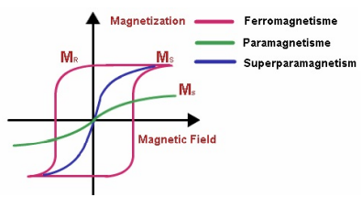超顺磁性：当微粒体积足够小时，整体 磁矩的取向因受热运动的作用而随时在变化（与单畴不同，单畴磁化方向稳定）。

药物包裹：去除外磁场，磁性颗粒不保留磁性，容易分散，避免被吞噬细胞吸收以及造成血栓和毛细血管堆积。

反铁磁体：相邻磁矩采取反平行排列，导致整个晶体中磁矩的自发的有规则的排列。但是，两种相反的磁矩正好抵消，总的磁矩为0。

亚铁磁体：同反铁磁体类似，相邻磁矩采取反平行排列，但相邻的磁矩大小不同，不能完全抵消，因此导致了一定的自发磁化。

过渡金属元素：过渡元素3d与4s态的能量相差不大，其电子云将重叠引起s、d态电子的再分配。交换过程可能使相邻原子内d层未抵消的自旋磁矩同向排列起来。

多层膜的GMR效应：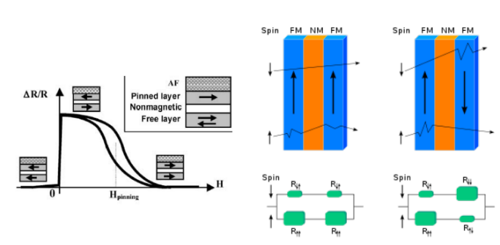

自旋平行排列为低电阻态，自旋反平行排列为高电阻态。

需要两个铁磁层有不同的矫顽层。

自旋转移矩：自旋角动量守恒电流密度足够大，会使得自旋变得平行或反平行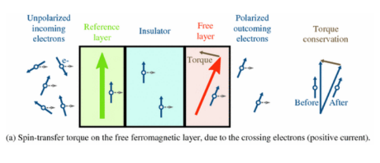

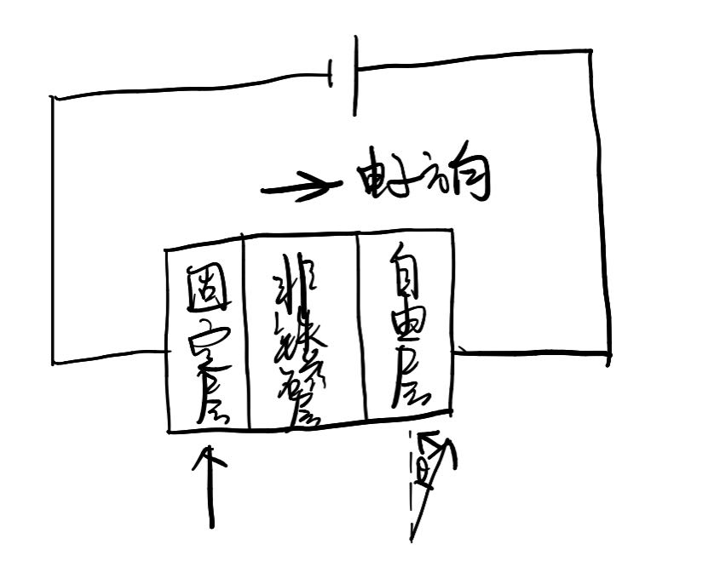

电子运动方向由固定层到自由层时，自旋会迫使自由层磁矩向固定层磁矩靠近；而电子方向由自由层到固定层时，自由层中会存在由于被固定层反射回来的电子，因此自旋与固定层相反，自由层的磁矩会向固定层磁矩的反方向（反平行方向）靠近。